附件1
中医医术确有专长人员医师资格考核网上报名
操作流程

- 中医医术确有专长人员医师资格考核报名系统访问地址：陕西省中医药发展服务中心 http://www.sxtcm.net。
二、系统访问
1.打开浏览器在地址栏中输入相应地址对系统进行访问。
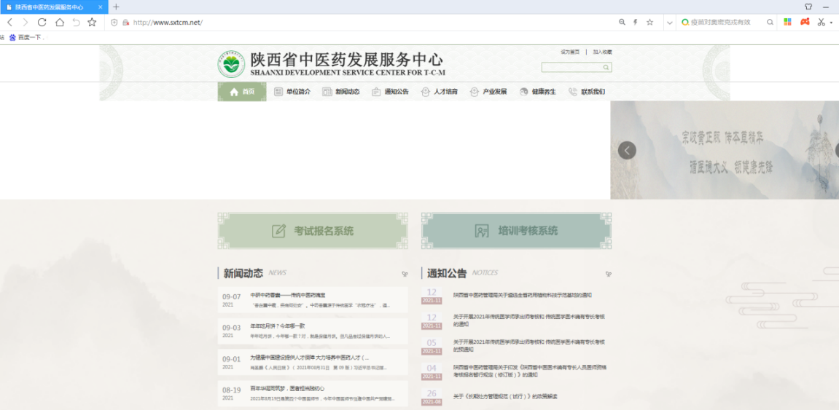

2.点击页面中的“考试报名系统”。

- 点击“考试报名系统”后，系统自动跳转至“陕西政务服务网”，点击“立即注册”，完成“个人注册”后提交。
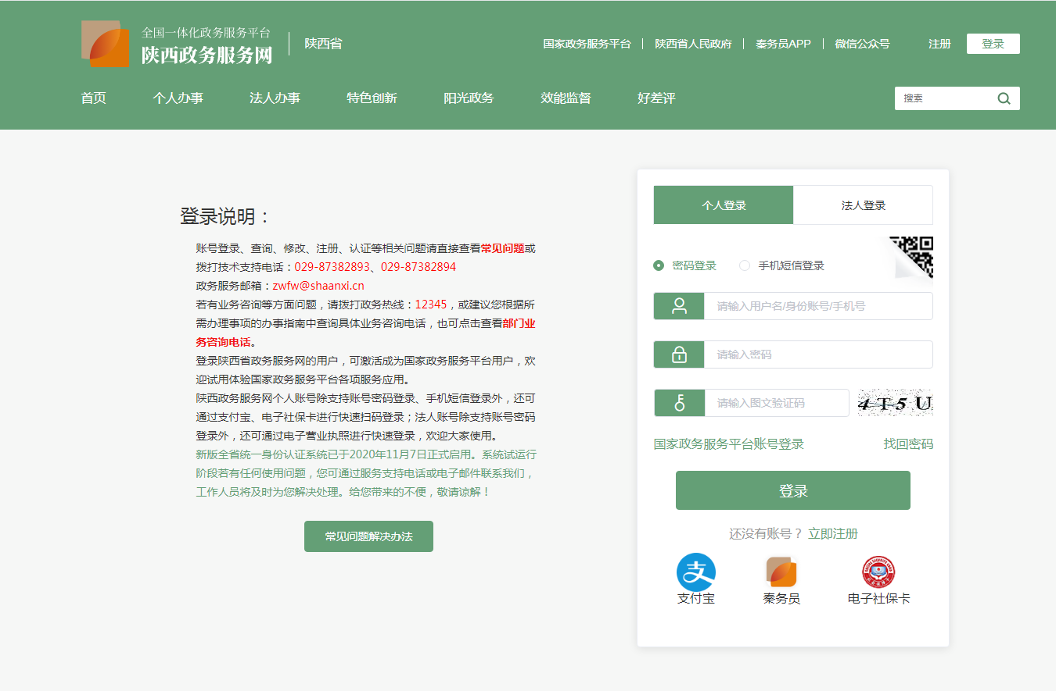
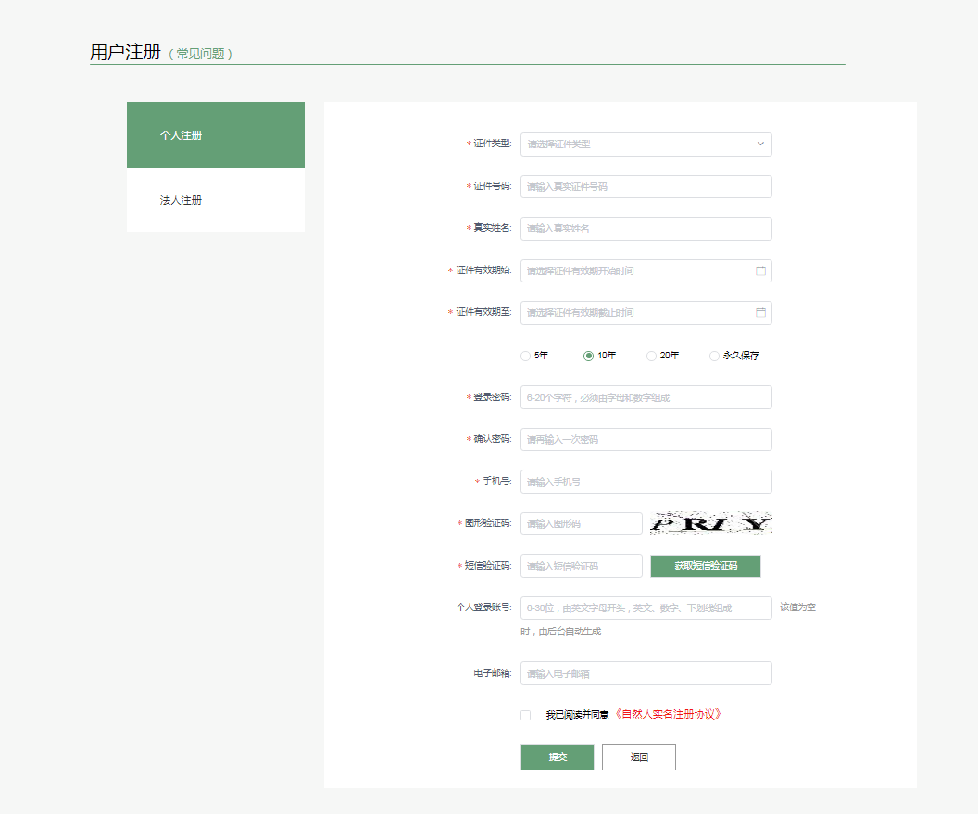

通过

- 通过注册的个人用户名和密码登录后，进入“陕西省中医医术确有专长人员医师资格培训考核系统”。
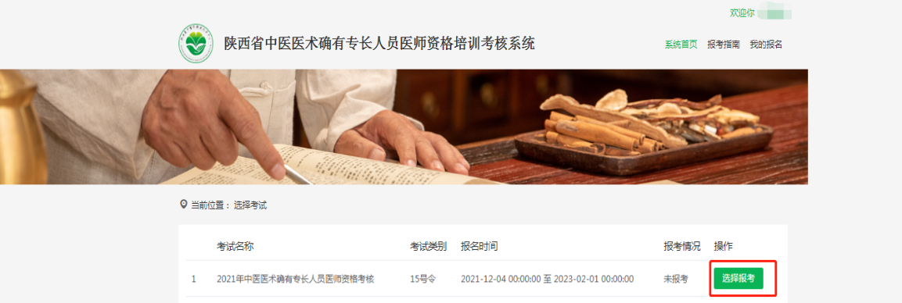
- 考试名称“2021年中医医术确有专长人员医师资格考核”，点击“选择报考”。

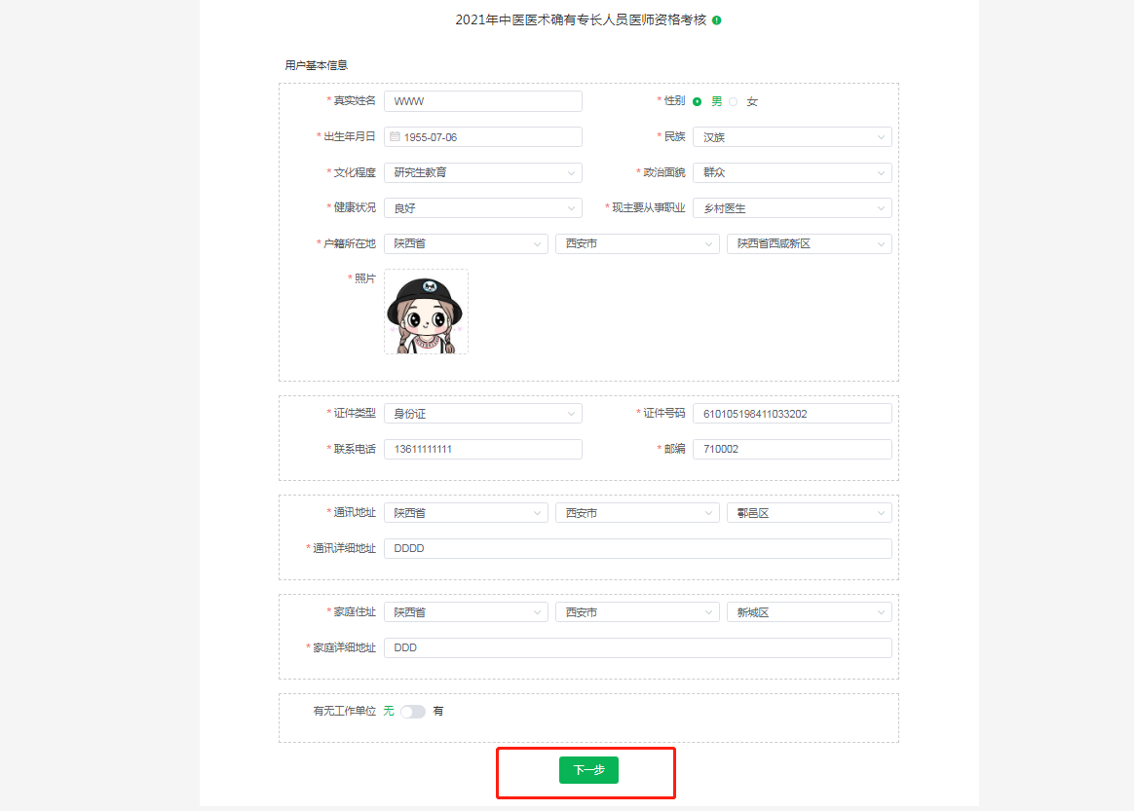
- 进入信息填报页。

- 信息填报完成后，系统自动生成《陕西省中医医术确有专长人员医师资格考核网上报名信息表》。考生务必真实、准确填报相关信息。如需修改信息，点击“修改”按钮；确认信息无误，点击“提交”按钮进入材料审核，信息提交后不可修改。点击“打印”按钮，打印网上报名信息表。
